Seite 1/2
ABUS startet Produktion von FaceGuards in Italien
Kontakt

ABUS
August Bremicker Söhne KG
Jorga Burri-Grisloff
+49 211 50 66 86-12
presse@abus.de
Altenhofer Weg 25
58300 Wetter
Germany
www.abus.com

Die Produktion der ABUS Helme in Italien läuft auf Hochtouren. Trotzdem wurden Teile der Produktion umgerüstet, um parallel zu Fahrradhelmen hochwertige FaceGuards herzustellen. Diese Gesichtsschutzschilder werden derzeit nicht nur im medizinischen Sektor dringend benötigt sondern auch überall dort, wo im Einzelhandel der persönliche Kundenkontakt unabdingbar ist. Aufgrund der geltenden Hygienevorschriften und zum Schutz von Verkäufern und Kunden bilden die Gesichtsvisiere eine sinnvolle Ergänzung zum Tragen von Mundschutzmasken, da sie dem Träger und seinem Gegenüber durch ein transparentes Kunststoffschild zusätzlichen Schutz vor einer möglichen Infektion bieten. „Wir finden, dass medizinisch zertifizierte Masken den Menschen im medizinischen Sektor vorbehalten bleiben sollten. Daher haben wir uns entschlossen, hochwertige FaceGuards für den Alltag zu produzieren. Unsere Fachhandelspartner nutzen diese Masken auch selbst, um sich und ihren Kunden im Beratungsgespräch das Plus an Sicherheit zu bieten.“ so Christian Rothe, Mitglied der Geschäftsleitung bei ABUS.
Fachhandelspartner von ABUS können die FaceGuards, auch in hohen Stückzahlen, ab sofort über das ABUS Partnerportal beziehen.

Seite 2/2
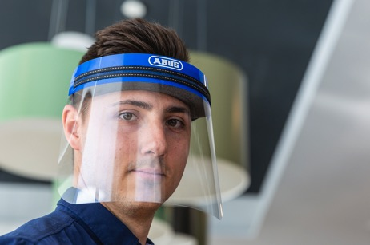
Ab sofort produziert ABUS sogenannte FaceGuards – diese bilden eine sinnvolle Ergänzung zum Tragen von Mundschutzmasken, da sie dem Träger und seinem Gegenüber durch ein transparentes Kunststoffschild zusätzlichen Schutz bieten.

